文件名称：MACS V6.5.0.IEC.SGD.09.编译概要设计说明书
文件编号：A11-B13-000114
项目名称：MACS V6.5.0-IEC组态软件开发
项目编号：A0903A-4
物料编码：
版 本 号：A
文件密级：机密
文件状态：CFC
受控标识：受控

拟制： | 师 嘉 2011年3月23日
审核： | 马 圣 2011年3月30日
会签：
批准： | 刘金龙 2011年3月30日

文件发放范围：

修订页

序号 | 版本号 | 修订内容简述 | 拟制/日期 | 审核 | 批准
 | A | 新创建 | 师嘉/2011.03.23 | 马圣/2011.03.30 | 刘金龙/2011.03.30

目 录
1 引言 1
1.1 目的 1
1.2 文档概述 1
1.3 引用文档 1
1.4 术语与缩略语 2
2 模块结构设计 2
2.1 组态软件总体模块划分 2
2.2 编译部分模块划分 3
2.3 模块交互设计 7
2.4 文件格式及数据结构说明 9
2.4.1 IEC_POU二进制代码文件结构说明 9
2.4.2 .prg文件、.tmp文件及.iec结构说明 9
2.4.3 重要数据结构说明 10
2.5 总体流程 12
2.5.1 编译类型判断 12
2.5.2 总体流程 13
2.6 外部接口 18
2.6.1 编译 18
2.6.2 判断文件是否正确 19
2.6.3 下装成功的相关处理 19
2.6.4 保存文件 19
2.6.5 获得PRG内存文件指针 20
2.6.6 获得TMP内存文件指针 20
3 模块各部分设计 20
3.1 配置初始化 20
3.1.1 功能描述 20
3.1.2 处理流程 22
3.2 组态逻辑代码生成1 23
3.2.1 函数表生成 23
3.2.2 变量初始化函数生成 25
3.2.3 GetAddress()函数生成 31
3.2.4 GetIdentity()函数生成 33
3.2.5 Persist()函数生成 35
3.2.6 GetForceFlagPointer()函数生成 35
3.2.7 CopyFromG2R()函数生成 36
3.2.8 CopyFromR2G()函数生成 38
3.3 任务处理 39
3.3.1 任务描述信息生成 39
3.3.2 任务函数二进制代码生成 42
3.4 组态逻辑代码生成2 46
3.4.1 IEC_POU二进制代码处理及函数整合 46
3.4.2 CodeInit1()函数生成 48
3.4.3 CodeInit2()函数生成 51
3.4.4 生成外部库函数名及索引 53
3.5 工程信息处理 54
3.5.1 硬件配置信息获得 54
3.5.2 网络变量信息获得 55
3.5.3 工程信息获得 56
3.6 文件生成 57
3.6.1 .iec文件生成 57
3.6.2 .tmp文件生成 59
3.6.3 .prg文件生成 60
4 代码文件结构 62
5 异常处理设计 62
6 附录 63

引言

目的
本文档是进一步进行石化版DCS-IEC组态软件编译模块详细设计和测试的依据。
本文档的预期读者是相关的开发设计人员。

文档概述
石化版DCS-IEC组态软件编译模块是石化版DCS-IEC组态软件开发项目的编译部分。在整个软件中的位置如下：
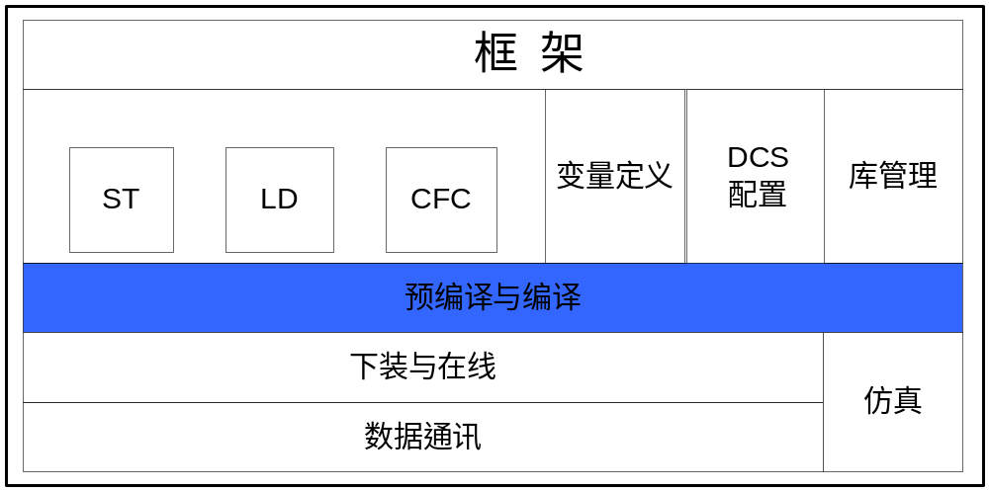
图 1-1编译部分在系统中的位置

引用文档
- 《MACS V6.5.0.IEC.SDD.31.prg文件结构说明书》 于志文
- 《MACS V6.5.0.IEC.SDD.32.tmp文件结构说明书》 于志文
- 《MACS V6.5.0.IEC.SDD.33.iec文件结构说明书》 于志文
- 《MACS V6.5.0.IEC.SGD.11.HCC概要设计说明书》 王芳
- 《MACS V6.5.0.IEC.SDD.02.变量详细设计文档》 张居昌、王虹静
- 《MACS V6.5.0.IEC.SGD.16.DP组态逻辑数据概要设计说明书》 胡晓慧、夏春宇

术语与缩略语
POU：(Program organization unit)程序组织单元. 可以是程序、功能块或函数。（注：此术语可以指类型或实例。)
任务：为周期执行或触发执行一组相关的程序组织单元而提供的执行控制元素。
.prg文件：工程数据与逻辑信息文件。
.iec文件：保存本次编译生成的组态逻辑信息的文件。
.tmp文件：保存本次编译变化信息和增量下装信息的文件。
.pou文件：保存POU编辑信息的文件。

模块结构设计

组态软件总体模块划分
组态软件的总体划分如下所示：
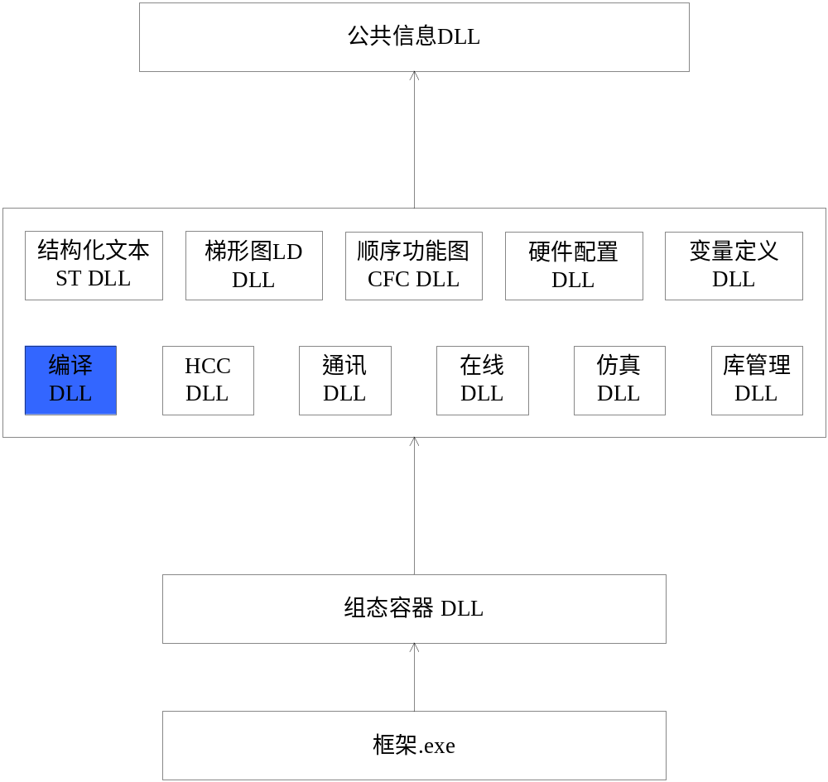
图 2-2 组态软件总体模块划分及编译的位置

编译部分模块划分
石化版DCS-IEC组态软件编译模块的功能大体上可以分为6个模块来实现，分别是：配置初始化、组态逻辑代码生成1、任务处理、组态逻辑代码生成2、工程信息处理、文件生成。总体结构图如下图所示：
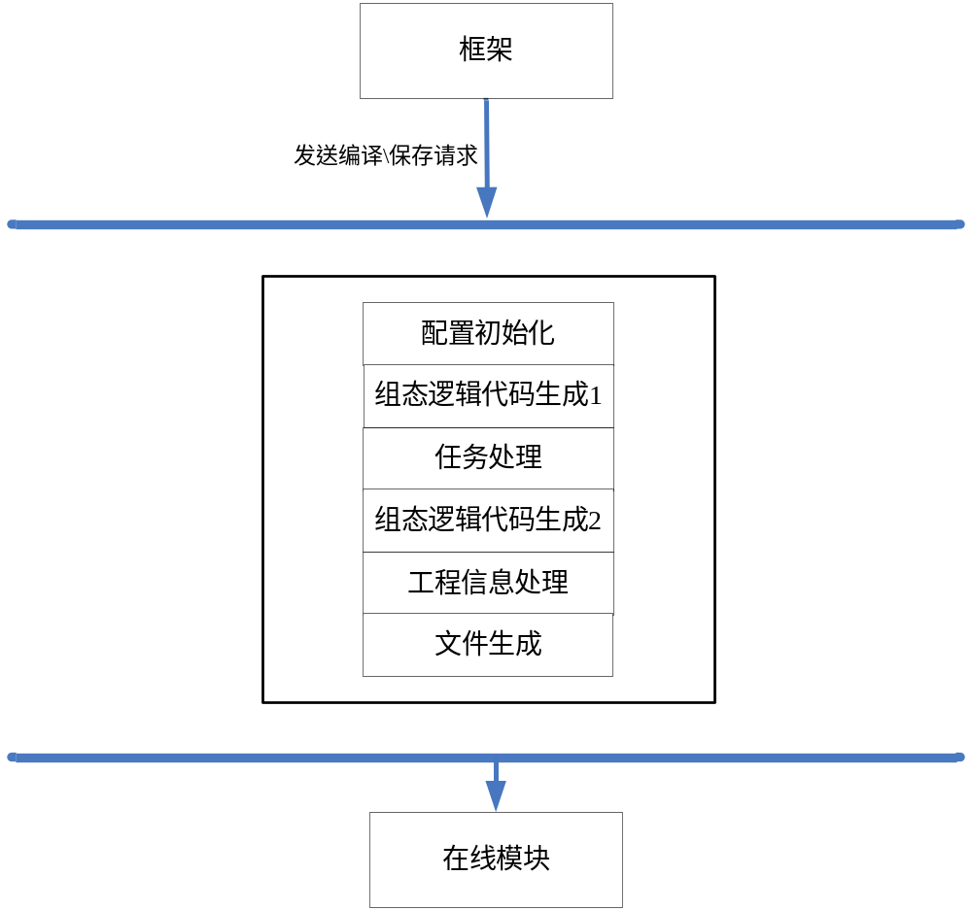
图 2-3编译部分总体结构划分
如上图所示，编译过程由框架的编译\保存请求触发，通过以上几步实现编译、同时生成下装文件的工作.
以上是编译部分的总体模块划分，每个模块的含义及更进一步的功能划分如下所示：
- 配置初始化：此模块的功能是配置初始化编译模块的重要信息或者全局变量，包括代码区大小；数据区总大小；Memory、Input、Output、Retain、Global、Force数据段首地址；Memory、Input、Output、Retain、Global、Force数据段设定大小；Memory、Input、Output、Retain、Global、Force数据段实际大小；最大POU数；实际POU数。
- 组态逻辑代码生成1：此模块的功能是首先是生成函数表，之后生成默认函数的二进制代码：GlobalInit()， GetAddress()，GetIdentity()，Persist()，GetForceFlagPointer()，CopyFromG2R()，CpoyFromR2G()的二进制代码及这些函数的数据重定位信息。
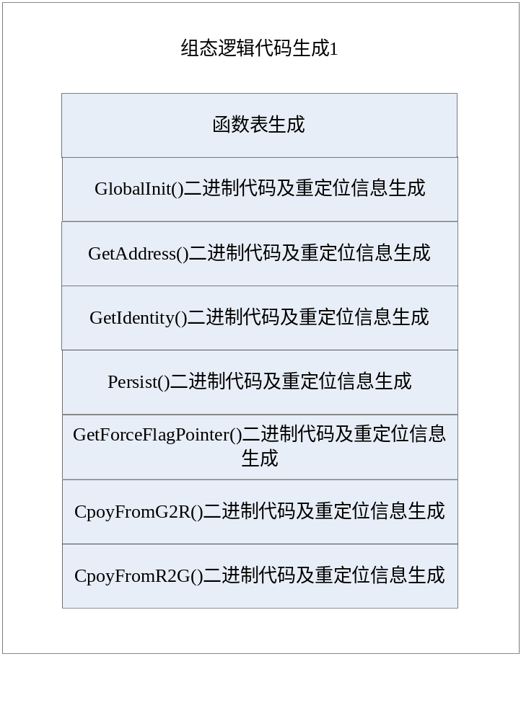
图 2-4 组态逻辑代码生成1功能划分
- 任务处理：此模块功能包括两部分，分别是任务描述信息生成和任务二进制代码生成。其划分如下图所示：
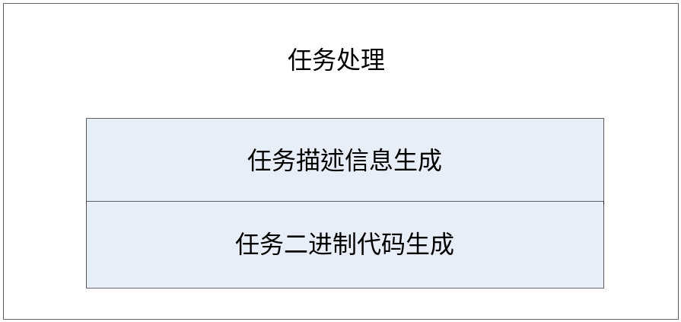
图 2-5 任务处理功能划分
其中，任务描述信息生成的功能是由框架提供关于任务组态信息的数据，生成关于任务的描述信息，包括任务开始标识、任务总个数、以每个任务的TASK_DOWNLOAD_FORMAT数据，TASK_DOWNLOAD_FORMAT结构的具体说明见本文2.4.3。任务二进制代码生成的功能是根据框架和预编译提供的信息，生成任务二进制代码，包括task()函数的二进制代码和taskcode()的二进制代码及函数的重定位信息。

- 组态逻辑代码生成2：此模块的功能主要分为三个部分，首先是调用IEC模块接口，获得每个POU的二进制代码，并将这些代码写入到.iec文件中，如果编译成功且要生成文件，那么整合所有的函数二进制代码及重定位信息。其次，根据生成的POU二进制代码信息，生成CodeInit()部分的函数二进制代码和重定位信息，CodeInit()函数在逻辑上可以分为两步，分别是CodeInit1()和CodeInit2()，我们将在3.4节详细介绍这个函数。最后，根据硬件平台信息和外部库在函数表中的位置生成外部库函数名及索引信息，其格式详见《HOLLiAS-C.IEC.SDD.21.prg文件结构说明书》。
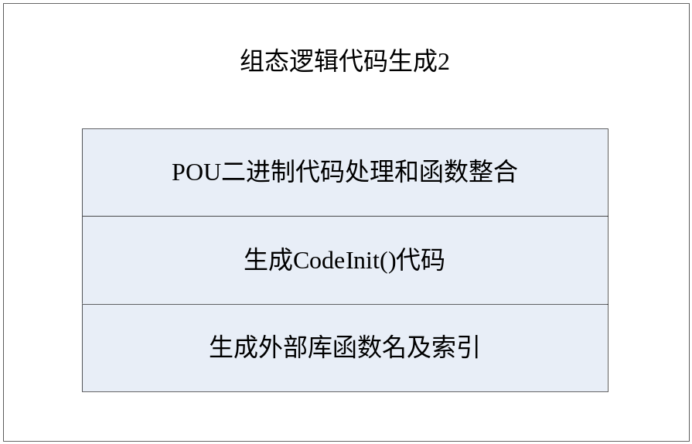
图 2-6 组态逻辑代码生成2功能划分
- 工程信息处理：此模块的功能包括三部分，分别是处理硬件配置信息、处理网络变量信息和处理工程描述信息。功能划分如下图所示：
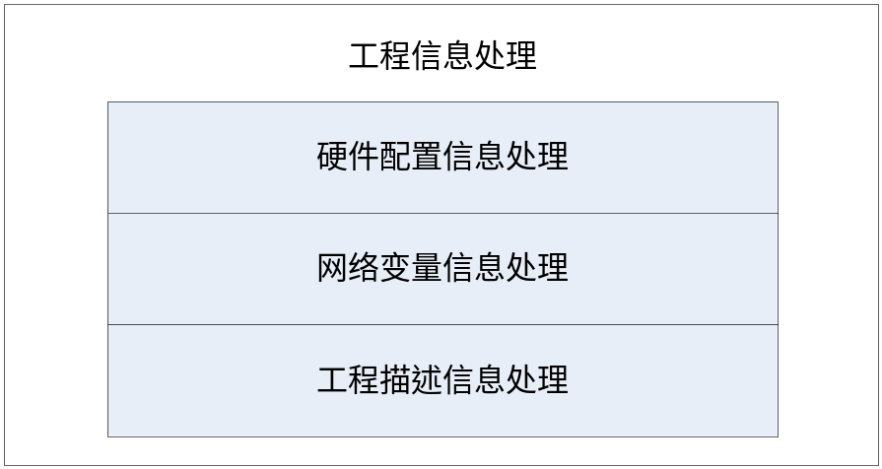
图 2-7 工程信息处理功能划分
- 文件生成：此模块的功能是生成组态逻辑信息文件.iec文件、编译下装信息文件.tmp文件、 工程数据与逻辑信息文件，即.prg文件。
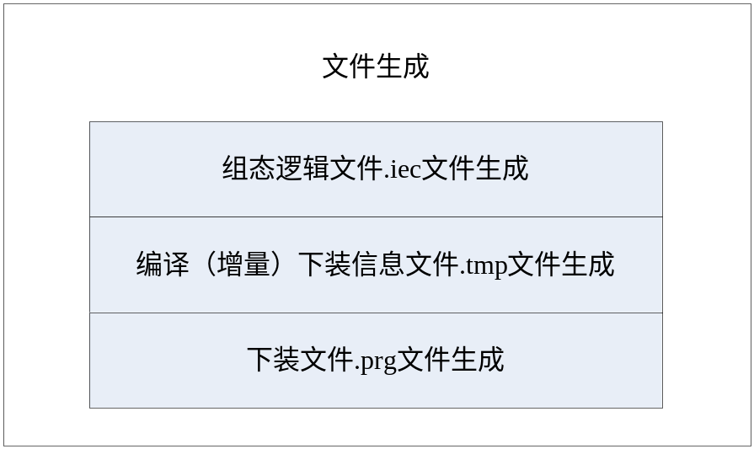
图 2-8 文件生成功能划分

模块交互设计
编译模块在编译过程中会分别生成iec、tmp、prg文件的内存文件，在保存时生成磁盘文件。编译时生成.prg文件的时序图如下图所示：
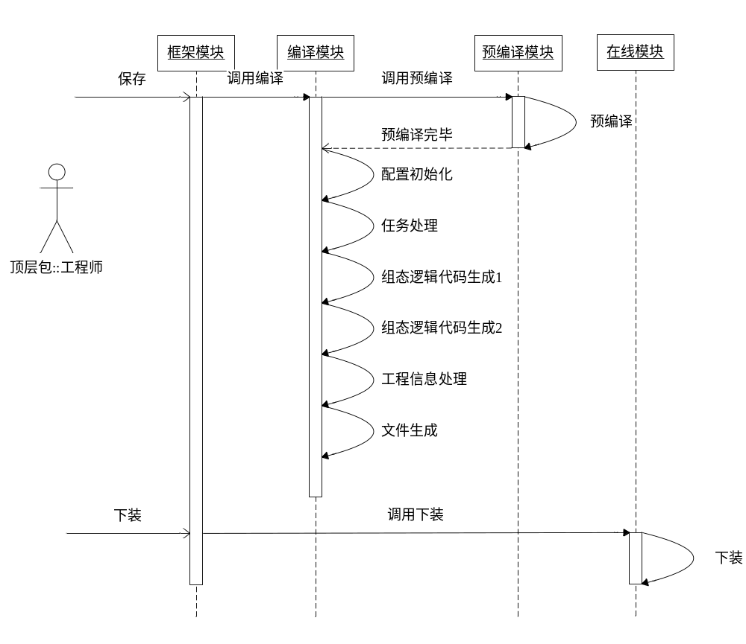
图 2-9 编译生成.prg文件时序图

石化版DCS-IEC组态软件中编译模块与其他模块存在数据交互。其中，编译模块需要从预处理模块中获得关于各数据区、POU个数、函数表和变量表、及调用IEC模块接口获得的二进制代码等信息；从框架获得任务信息；从硬件配置模块获得硬件配置信息；从变量定义的模块中获得网络变量信息。
编译模块生成的信息，主要由在线模块使用，包括工程数据和逻辑信息文件.prg文件和编译（增量）下装信息文件.tmp文件。
编译模块与其他模块的总体数据交互图如下图所示：
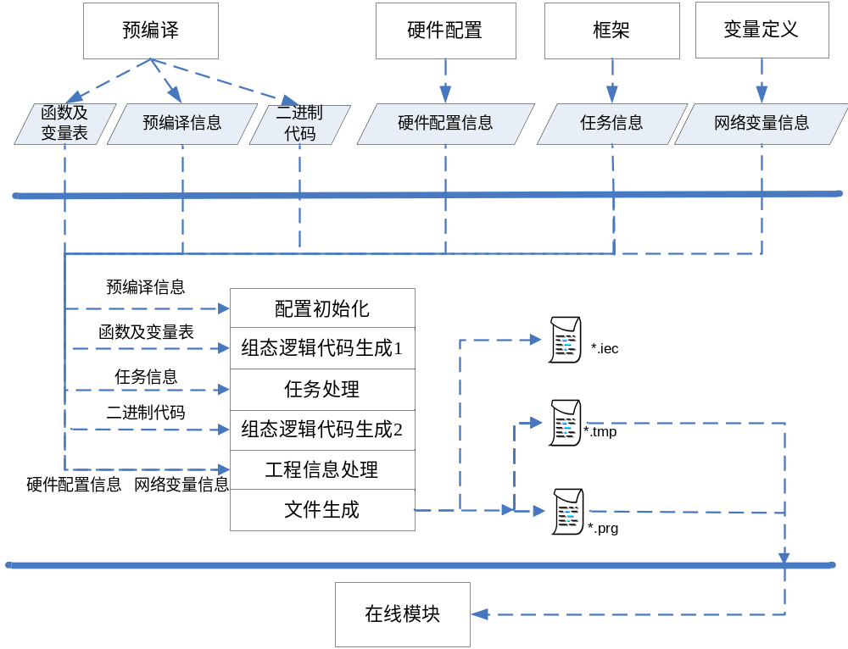
图 2-9编译部分总体数据交互

文件格式及数据结构说明

IEC_POU二进制代码文件结构说明
IEC_POU二进制代码文件结构的详细介绍见《HOLLiAS-C.IEC.SDD.24.Hcc目标文件结构说明书》。

.prg文件、.tmp文件及.iec结构说明
.prg文件的结构详见《MACS V6.5.0.IEC.SDD.31.prg文件结构说明书》。
.iec文件的结构详见《MACS V6.5.0.IEC.SDD.33.iec文件结构说明书》。
.tmp文件的详细结构见《MACS V6.5.0.IEC.SDD.32.tmp文件结构说明书》

重要数据结构说明
编译模块的数据结构包括但不限于以下结构：
- 下装文件头数据结构说明
此数据结构是下装文件.prg的文件头，在程序中，我们以一个数据结构的方式存储该文件头，其格式如下：
typedef struct tagPRGFileHeader
{
unsigned long ulVerson; /*RTS版本信息*/
unsigned long ulPrgSize; /*组态逻辑区长度*/
unsigned long ulTaskSize; /*任务描述信息部分长度*/
unsigned long ulConfigSize; /*硬件组态信息部分长度*/
unsigned long ulNetVarSize; /*网络变量请求信息长度*/
unsigned long ulInfoSize; /*工程附属信息大小*/
unsigned long ulCheckSum; /*PRG文件校验和*/
}PRGFileHeader;
- 任务描述信息TASK_DOWNLOAD_FORMAT数据结构说明
在任务描述信息生成模块，生成每个任务的描述信息，任务描述信息以TASK_DOWNLOAD_FORMAT结构存储，生成任务描述信息时向其中填入相应的内容。
typedef struct tagTASK_DOWNLOAD_FORMAT
{
unsigned long ulFlags; //IEC任务的一些标志
unsigned long ulPriority; //IEC任务的优先级
long lInterval; //周期性任务的间隔
long lWatchDogTime; //看门狗时间
long lWatchDogSensitivity; //看门狗精度
unsigned short usEventRefid; //事件变量所在的区
unsigned short usEventSize; //事件变量的大小
unsigned long ulEventOffset; //事件变量的区中的偏移
unsigned long ulEventId; //事件变量的ID号，针对外部事件
unsigned long ulPOUIndex; //任务要调度的POU标识
char cName[32]; //任务名称
} TASK_DOWNLOAD_FORMAT;
- 下装文件的组态逻辑区程序代码头数据结构说明
此数据结构是下装文件.prg中组态逻辑区的程序代码头，在程序中，我们以一个数据结构的方式存储该文件头，初始化其信息，最终写入到下装文件中，其格式如下：
typedef struct tagProgramHeader
{
unsigned long dwCommand; /*下装服务号*/
unsigned long dwAddress; /*暂未使用，目前为0*/
unsigned long ulCodeInit; /* CodeInit代码段相对代码区首地址的偏移*/
void** ppFPList; /*指向函数指针表*/
unsigned long* plFLList; /*指向函数长度表*/
unsigned long ulCodeLength; /*代码长度*/
unsigned long ulDataSize; /*数据区空间大小*/
unsigned long ulRetainDataSize; /*Retain区空间大小*/
unsigned long ulCheckSum; /*校验和*/
unsigned long ulMaxPOUs; /*最大POU个数*/
unsigned long ulVersion; /*RTS版本号目前为65000*/
unsigned long ulPersistInfo; /*暂未使用，目前为0*/
unsigned long ulExlibOffset; /*外部库信息相对于代码区首地址的偏移*/
unsigned long ulDefault; /*预留字段，目前为0*/
}ProgramHeader;
- IEC_POU函数二进制代码头数据结构说明
此数据结构是HCC模块生成的IEC_POU逻辑二进制代码头，包括各部分长度和重定位数据信息的起始位置，供代码整合模块使用。其格式如下：
typedef struct tagPOUProgramHeader
{
unsigned long ulReserve; /*保留待使用*/
unsigned long ulCodeLength; /*二进制代码长度*/
unsigned long ulRelocateStart; /*重定位数据信息起始位置*/
unsigned long ulRelocateLength; /*重定位数据信息长度*/
}POUProgramHeader;
- 函数指针表项数据结构说明
此数据结构是编译模块生成的函数列表表项，每一个表项包括函数名和它对应的索引值，对于POU函数，则是POU名和对应索引信息。其格式如下：
typedef struct tagFunctionIndex
{
char FunctionName[POU_NAME_LEN]; /*函数名*/
unsigned char ucIsBinPou; /*是否有二进制代码*/
unsigned char ucIsTask; /*是否任务*/
unsigned short usFunctionIndex; /*函数索引*/
unsigned short usChangeFlag; /*是否更改标识*/
unsigned long ulFunctionLen; /*函数长度*/
}FunctionIndex;

总体流程

编译类型判断
石化版DCS-IEC组态软件编译模块的编译类型有两种：全编译和增量编译。编译类型的判断基于以下原则，如下所示：
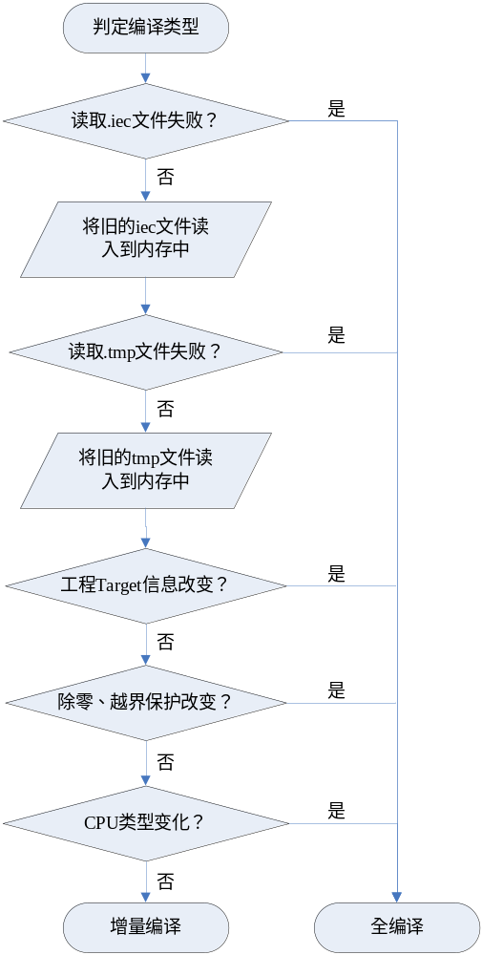
图 2-10 编译类型判断

总体流程
石化版DCS-IEC组态软件编译模块的运行方式比较复杂，为了考虑增量编译功能、无扰下装功能以及每次编译是否全部通过，每次在框架上点击“编译”时会按照如下流程进行。
  - 打开工程全编译：此种情况下，工程初次进行编译，按照上文所介绍的模块划分，逐步完成编译的工作，如果所有的POU都通过编译，那么生成.tmp文件，.iec文件和.prg文件，如果有部分POU没有通过编译，那么已经编译好的数据存储在.iec文件中，关于本次编译的信息保存在.tmp文件中，不生成.prg文件。
  - 工程未下装增量编译：此种情况下，工程进行增量编译，编译模块根据变化的情况进行编译，只编译变化的部分，不变的部分不编译。如果任务属性发生了变化，重新生成新的任务描述信息，如果某个任务调用的POU发生了变化，重新生成该任务的taskcode()代码和任务描述信息；如果全局变量发生变化那么要生成全部的变量初始化代码；如果POU发生了编辑的变化，重新进行编译生成了二进制文件并保存；如果全部的POU均已编译成功，那么生成.tmp文件，.iec文件和.prg文件。如果有部分的POU编译没有通过，那么已经重新编译好的数据存储在.iec文件中，关于本次编译的信息保存在.tmp文件中，不生成.prg文件。
  - 工程已下装增量编译：此种情况最为复杂，编译时同样是针对变化的部分进行编译，但是与上一种情况有所不同。如果任务属性发生了变化，重新生成新的任务描述信息，如果某个任务调用的POU发生了变化，重新生成该任务的taskcode()代码和任务描述信息；对于全局变量发生变化，那么既要生成全部的变量初始化代码也要生成新增变量的初始化代码；如果POU发生了编辑的变化，重新进行编译生成了二进制文件，那么要把新生成的文件与上次保存文件进行比较，确定逻辑是否发生变化，如果变化了，那么保存新的二进制文件，如果没有变化，那么不变；对于上述变化的各部分，如果与上次下装相比变化了的，那么需要生成符合.tmp文件格式的新的函数索引表，并保存到tmp文件中。如果全部的POU均已编译成功，那么生成.tmp文件，.iec文件和.prg文件。如果有部分的POU编译没有通过，那么已经重新编译好的数据存储在.iec文件中，关于本次编译的信息保存在.tmp文件中，根据函数索引表的情况，整合已编译好的增量下装数据，保存在.tmp文件中，不生成.prg文件。
  - 下装：下装部分不需编译模块做特殊处理。
大体流程如下图所示：
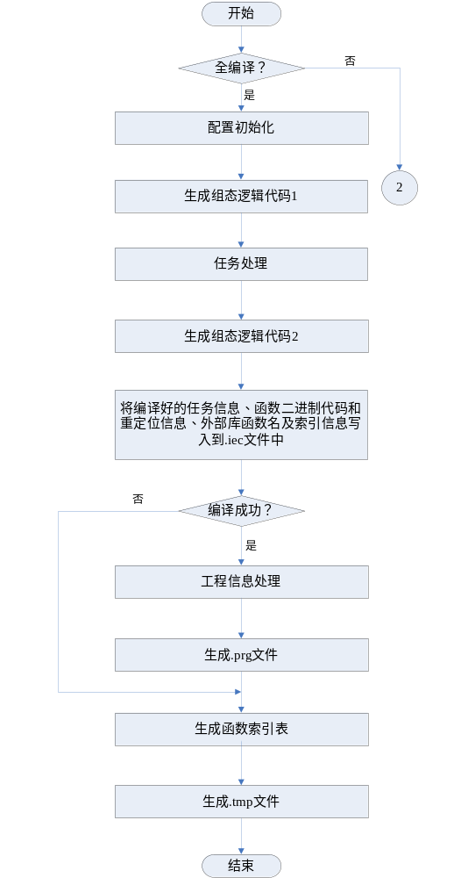
图 2-11 编译生成.prg总体运行流程1
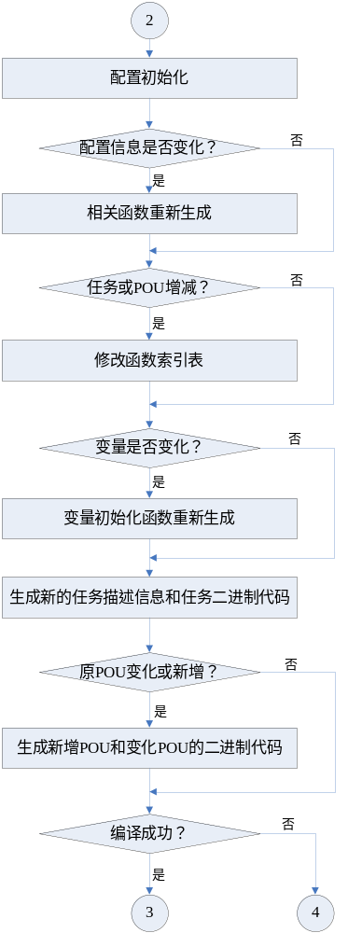
图 2-11编译生成.prg总体运行流程2
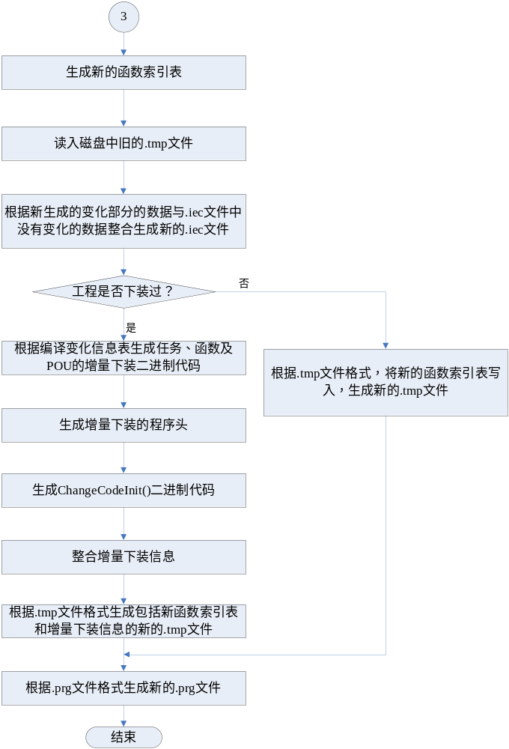
图 2-12编译生成.prg总体运行流程3
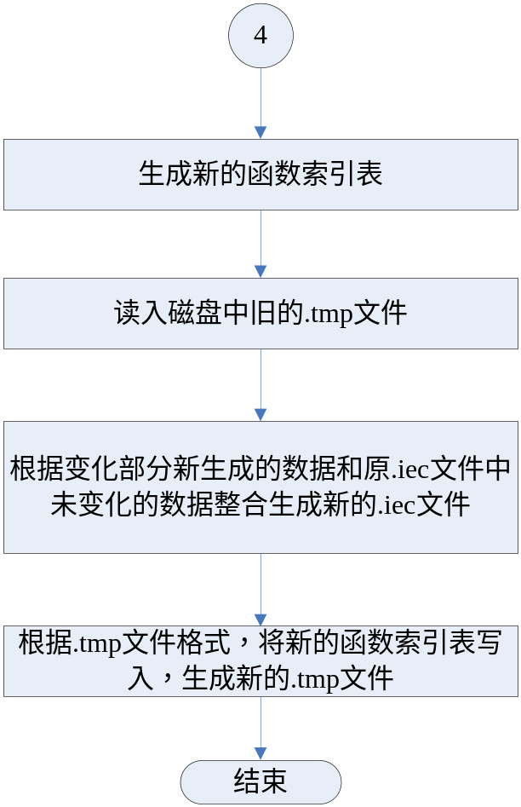
图 2-13编译生成.prg总体运行流程4

外部接口

编译
- 接口定义：
BOOL CCplContainer::CPLProjectCompile(CStation *pStation, CLibContainer* pLibContainer)
- 接口功能：
由对控制站进行编译，生成.iec文件、.tmp文件和.prg文件。
- 返回值：
编译成功：CPL_OK。
编译失败：CPL_FAIL。
- 参数：pStation为AutoThink要进行编译的控制站的指针，pLibContainer为库管理器指针。

判断文件是否正确
- 接口定义：
bool CCplContainer::CPLGetDiskFile(CStation *pStation,unsigned char ucTarget);
- 接口功能
判断当前工程目录中是否存在iec和tmp磁盘文件且是否和工程匹配。
- 返回值：
存在且匹配，CPL_OK；不存在或不匹配，CPL_FAIL。
- 参数：
CStation *pStation 站指针；
unsigned char ucTarget 编译目标平台。

下装成功的相关处理
- 接口定义：
bool CCplContainer::CPLDownLoadDeal(CStation *pStation)
- 接口功能：
下装后处理tmp文件的函数索引表；调用硬件配置模块接口。
- 返回值：
成功返回CPL_OK，失败返回CPL_FAIL。
- 参数：CStation* pStation 站指针。

保存文件
- 接口定义：
bool CCplContainer::CPLSaveCreateDiskFile(CStation *pStation,unsigned char ucFlag)
- 接口功能：
保存iec、tmp、prg生成磁盘文件并清空内存文件。
- 返回值：
成功，CPL_OK；失败，CPL_FAIL。
- 参数：
CStation* pStation 站指针
unsigned char ucFlag 1，表示需要保存；0，表示不需要保存，仅清空内存文件。

获得PRG内存文件指针
- 接口定义：
CMemFile* CCplContainer::CPLGetPrgMemFile()
- 接口功能：
获得.prg内存文件的指针。
- 返回值
.prg文件的内存文件指针。
- 参数：
无。

获得TMP内存文件指针
- 接口定义：
CMemFile* CCplContainer:: CPLGetTmpMemFile()
- 接口功能：
获得.tmp内存文件的指针。
- 返回值
.tmp文件的内存文件指针。
- 参数：
无。

模块各部分设计

配置初始化

功能描述
编译模块根据从框架和预编译模块获得的信息，配置编译模块：
- 设置代码区大小。
- 设置数据区总大小。
- 设置Memory、Input、Output、Retain、Global、Force数据段首地址。
- 设置Memory、Input、Output、Retain、Global、Force数据段设定大小。
- 设置Memory、Input、Output、Retain、Global数据段实际大小。
- 设置CPU类型。
- 设置实际POU数。
- 设置最大POU数。
- 初始化类CCplContainer中.iec、.tmp、.prg的内存文件。
- 初始化函数各表：名称、指针、长度、是否有代码、是否任务、是否改变。

处理流程
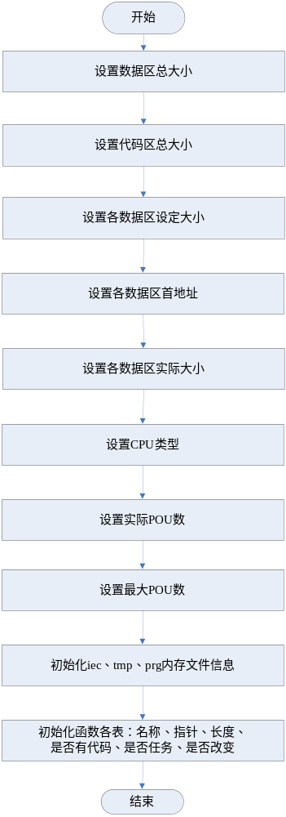
图 3-14编译信息生成基本流程

组态逻辑代码生成1
此模块的功能是首先是生成函数表，之后生成GlobalInit()，GetAddress()， GetIdentity()，Persist()，GetForceFlagPointer()，CopyFromG2R()，CpoyFromR2G()的二进制代码及这些函数的数据重定位信息。

函数表生成

功能描述
此子模块的功能是根据POU名及个数、任务个数及外部库函数名及个数生成函数表，包括函数指针表、函数长度表和函数名表，同时为预编译模块生成函数索引表。函数索引表中的每一个表项内容包括函数名和函数的指针，对于POU表项则包括该POU名和对应的指针。FunctionIndex的数据结构见本文2.4.3。

处理流程
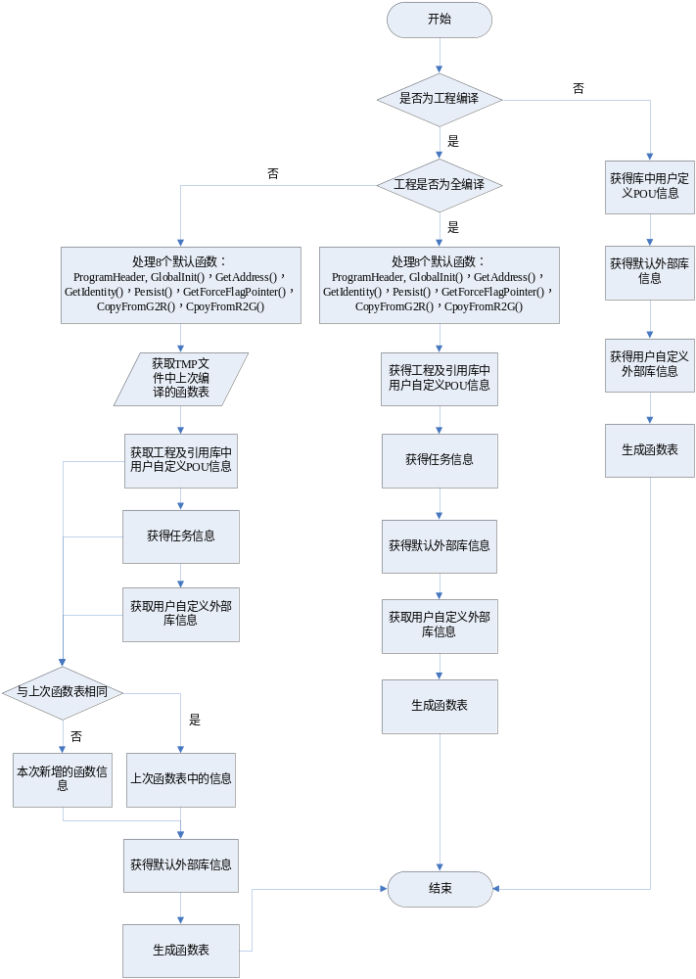
图 3-15 函数表生成处理流程

函数接口说明
  - 工程全编译与库编译的入口函数：
- 接口定义：
unsigned long SetFPList(CStation* pStation,char cCplType)
- 接口功能：
生成函数指针表、函数长度表和函数名表等，同时初始化POULIST中的索引和其他各表项。
- 返回值 unsigned long类型， 函数表长度
- 参数：CStation* pStation，站指针
char cCplType，编译类型，如CPL_FULL or CPL_ADD
  - 工程增量编译的入口函数：
- 接口定义：
unsigned long AddSetFPList(CStation* pStation)
- 接口功能：
增量编译时生成函数指针表、函数长度表和函数名表等，同时初始化POULIST中的索引和其他各表项
- 返回值：unsigned long类型， 函数表长度
- 参数：CStation* pStation，站指针

变量初始化函数生成

功能描述
此模块的功能是对所有全局变量进行初始化，包括M、I、Q、G、R数据区的全部全局变量。针对IEC61131-3标准中的基本数据类型，为每一种类型构造了其初始化函数。之后，遍历所有变量，根据变量的类型，调用相应的类型初始化函数初始化变量，直至所有的变量都处理完。如果在变量初始化的过程中发现有变量的初始值不合法，那么进入异常处理，结束编译。
初始化变量时用到预编译阶段提供的一些数据信息，在这里做一个简单的介绍：
- 包含全部变量信息的容器如下：
CVarCplContainer::m_cplGList编译初始化G区变量时使用；CVarCplContainer:: m_cplRList 编译初始化R区变量时使用；CVarCplContainer::m_allVarsMap 保存所有引用库中的变量(其不会重名)；CVarCplContainer::m_MemInOutList保存所有MIO区的变量指针，以上的容器均为CVarList（保存BaseDB的List结构）类型。
- 增量编译时变量的容器如下：
CVarCplContainer::m_changedVarList保存工程中新增或类型改变的变量对应的CVarList，CVarCplContainer::m_InitChangeList保存初值改变的变量对应的CVarList。
此处需要说明：预编译阶段生成的功能块实例Retain成员的备份变量（详见预编译阶段设计文档）不参与变量初始化。

处理流程
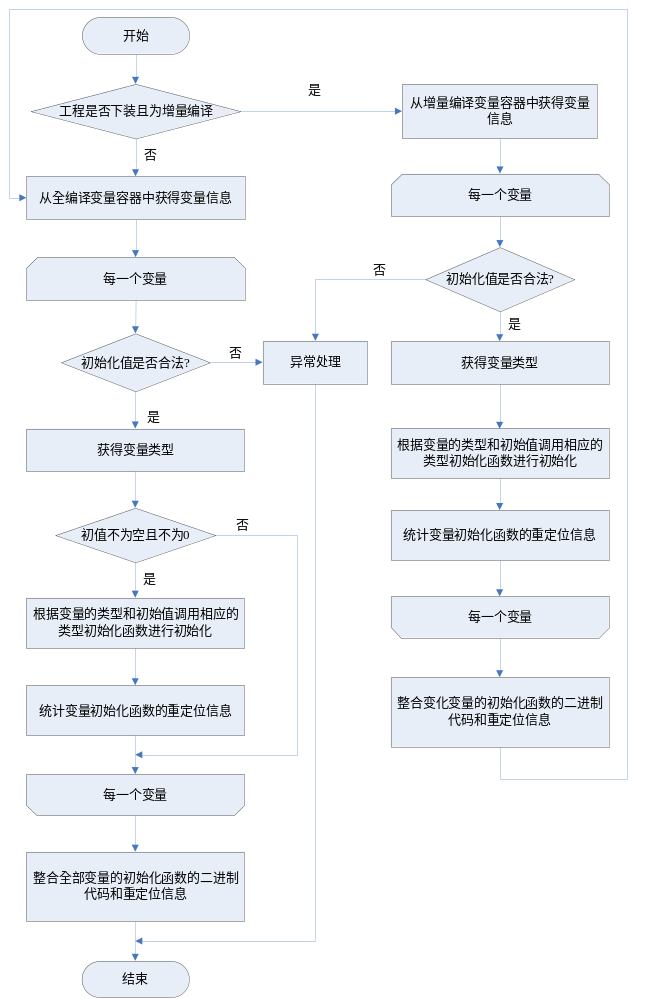
图 3-16 变量初始化函数生成模块处理流程

GlobalInit函数说明
生成的工程全部变量的二进制代码GlobalInit()具体描述如下：
- 函数功能：GlobalInit()函数的功能是对所有的全局变量进行初始化。
- 函数参数：是否初始化R区标志，char型。.
- 函数返回值：无。
- 函数流程：GlobalInit()函数的流程如下，
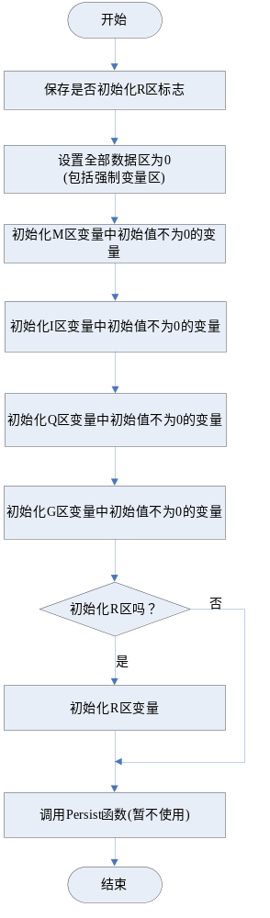
图 3-4 GlobalInit函数流程
生成的工程变化变量的二进制代码GlobalInitChange()具体描述如下：
- 函数功能：GlobalInitChange()函数的功能是对所有的全局变量进行初始化。
- 函数参数：无。
- 函数返回值：无。
- 函数流程：GlobalInitChange()函数的流程如下，
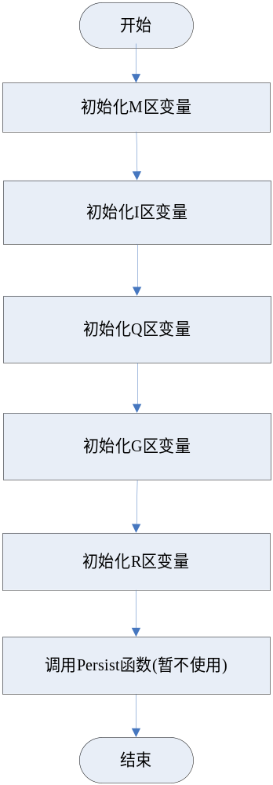
图 3-5 GlobalInitChange函数流程

函数接口说明
- 生成工程全部变量初始化信息的入口函数如下：
- 接口定义：
POUProgramHeader* CreateGlobalInit(CMemFile *pMemF,CStation* pStation)
- 函数功能：生成GlobalInit函数二进制代码
- 参数： CMemFile *pMemF,GlobalInit内存文件
CStation* pStation，站指针
- 返回值：POUProgramHeader* ，GlobalInit程序头指针
- 生成工程变化变量初始化信息的入口函数如下：
- 接口定义：
unsigned long CplCreatGlobalInitChange(unsigned long ulCodeLength,unsigned long *pulFillPosition, unsigned long *ulRelocNum,CMemFile *pMemF)
- 函数功能：生成GlobalInitChange部分二进制代码
- 参数： unsigned long ulCodeLength,代码长度
unsigned long *pulFillPosition, 重定位数组首地址
unsigned long *ulRelocNum,重定位个数
CMemFile *pMemF GlobalInitChange内存文件
- 返回值：当前CodeInitChange函数代码长度

GetAddress()函数生成

功能描述
此模块生成GetAddress()函数，供控制器程序调用，用于返回各数据区的首地址，生成此函数二进制代码的同时生成该函数代码的重定位信息。

处理流程
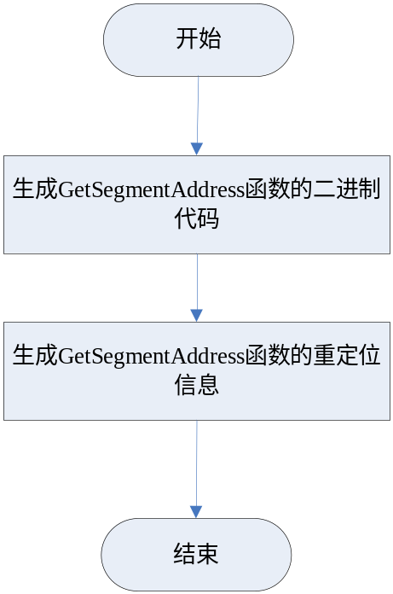
图 3-17 功能函数生成流程图

GetAddress()函数说明
- 函数功能：GetAddress()函数的功能是返回各数据区的首地址，数据区由传入的参数确定。
- 函数参数：数据区编号，unsigned int型。
- 函数返回值：根据传入参数确定的数据区首地址，unsigned int型。
- 函数流程：GetAddress()函数的流程如下，
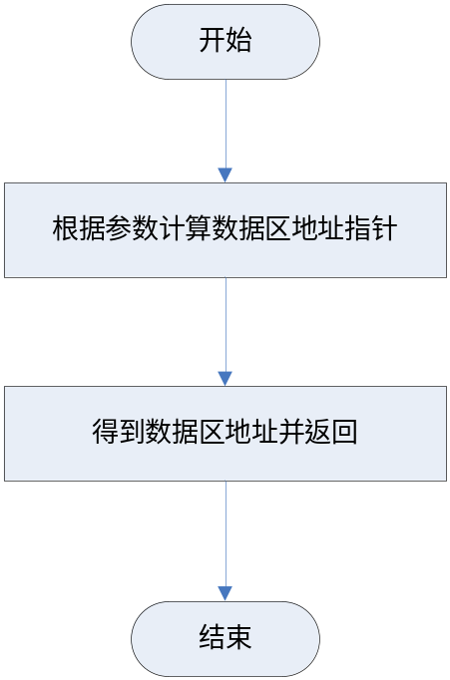
图 3-18 GetSegmentAddress函数流程图

函数接口说明
- 接口定义：
POUProgramHeader* CreateGetSegAddress(CMemFile *pMemF)
- 函数功能：生成GetAddress函数二进制代码
- 参数： CMemFile *pMemF,GetSegmentAddress函数内存文件
- 返回值：POUProgramHeader* GetSegmentAddress函数程序头

GetIdentity()函数生成

功能描述
此模块生成GetIdentity()函数，供控制器程序调用，用于返回工程标识号生成此函数二进制代码的同时生成该函数代码的重定位信息。

处理流程
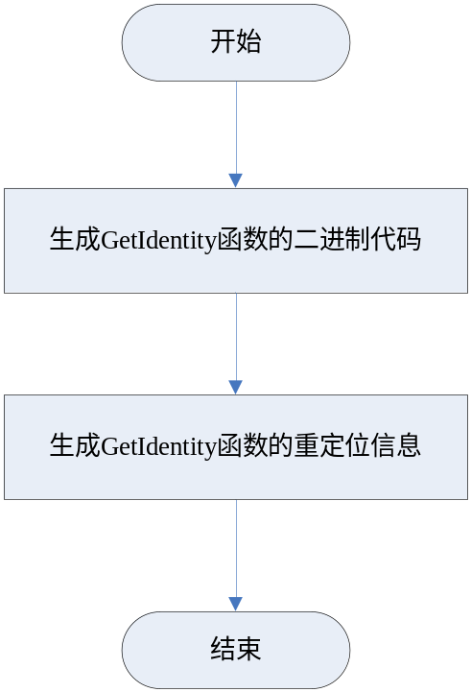
图 3-8 功能函数生成流程图

GetIdentity()函数说明
- 函数功能：GetIdentity()函数返回工程标识号。
- 函数参数：无。
- 函数返回值：工程标识号，unsigned int型。
- 函数流程图：GetIdentity()函数流程图如下，
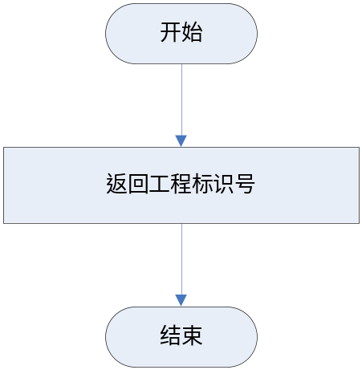
图 3-9 GetIdentity函数流程图

函数接口说明
- 接口定义：
POUProgramHeader* CreateGetIdentity(CMemFile *pMemF)
- 函数功能：生成GetIdentity函数二进制代码
- 参数： CMemFile *pMemF, GetIdentitys函数内存文件
- 返回值：POUProgramHeader* GetIdentity函数程序头

Persist()函数生成
该函数目前保留未使用，这里不做详细介绍。

GetForceFlagPointer()函数生成

功能描述
此模块生成GetForceFlagPointer()函数，供控制器程序调用，用于返回某变量对应的强制标志位的值，生成此函数二进制代码的同时生成该函数代码的重定位信息。

处理流程
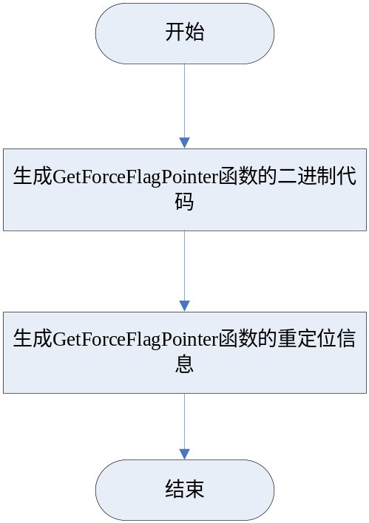
图 3-19 功能函数生成流程图

GetForceFlagPointer()函数说明
- 函数功能：GetForceFlagPointer()函数返回某变量对应的强制标志位的值。
- 函数参数：无。
- 函数返回值：强制标志的值。
- 函数流程：GetForceFlagPointer()函数的流程如下，
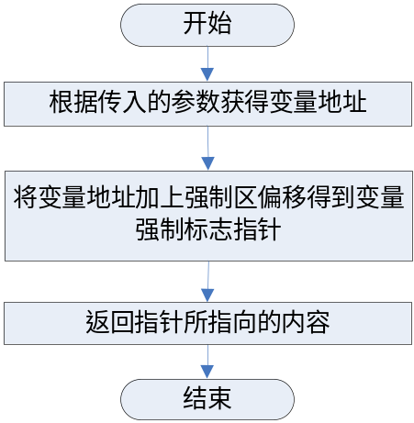
图 3-20 GetForceFlagPointer函数流程

函数接口说明
- 接口定义：
POUProgramHeader* CreateGetForceFlagPointer(CMemFile *pMemF)
- 函数功能：生成GetForceFlagPointer函数二进制代码
- 参数： CMemFile *pMemF, GetForceFlagPointer函数内存文件
- 返回值：POUProgramHeader* GetForceFlagPointer函数程序头

CopyFromG2R()函数生成

功能描述
此模块生成CopyFromG2R()函数，由工程中最小任务程序负责调用（此部分代码生成在后续张杰进行介绍），用于按照预编译阶段生成的功能块实例Retain成员备份变量的对应关系表CVarCplContainer::m_Relation（详见预编译阶段设计文档）周期性的完成G区变量到R区变量的内存拷贝工作，生成此函数二进制代码的同时生成该函数代码的重定位信息。

处理流程
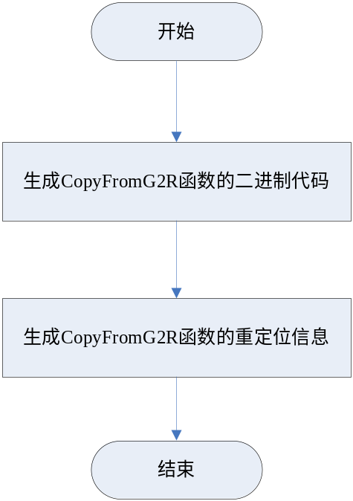
图 3-21 功能函数生成流程图

CopyFromG2R ()函数说明
- 函数功能：CopyFromG2R ()函数完成备份变量从G区到R区的内存拷贝工作。
- 函数参数：无。
- 函数返回值：无。
- 函数流程：CopyFromG2R ()函数的流程如下，
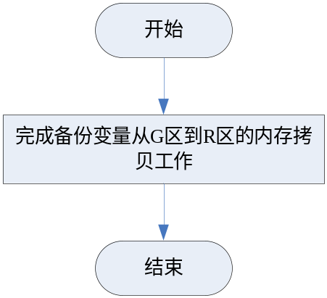
图 3-22 CopyFromG2R函数流程

函数接口说明：
- 接口定义：
POUProgramHeader* CreateCopyFromG2R(CMemFile *pMemF)
- 函数功能：生成CopyFromG2R函数二进制代码
- 参数： CMemFile *pMemF, CopyFromG2R函数内存文件
- 返回值：POUProgramHeader* CopyFromG2R函数程序头

CopyFromR2G()函数生成

功能描述
此模块生成CopyFromR2G()函数，由RTS程序负责调用，调试时机发生在控制器掉电重启及从机冗余的过程中，用于按照预编译阶段生成的功能块实例Retain成员备份变量的对应关系表CVarCplContainer::m_Relation（详见预编译阶段设计文档）周期性的完成R区变量到G区变量的内存拷贝工作，生成此函数二进制代码的同时生成该函数代码的重定位信息。

处理流程
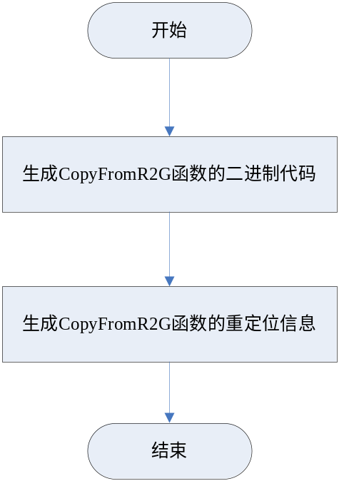
图 3-23 功能函数生成流程图

CopyFromR2G ()函数说明
- 函数功能：CopyFromR2G ()函数完成备份变量从R区到G区的内存拷贝工作。
- 函数参数：无。
- 函数返回值：无。
- 函数流程：CopyFromR2G ()函数的流程如下，
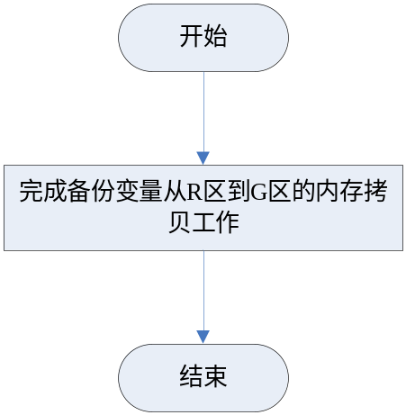
图 3-24 CopyFromR2G函数流程

函数接口说明：
- 接口定义：
POUProgramHeader* CreateCopyFromR2G(CMemFile *pMemF)
- 函数功能：生成CopyFromR2G函数二进制代码
- 参数： CMemFile *pMemF, CopyFromR2G函数内存文件
- 返回值：POUProgramHeader* CopyFromR2G函数程序头

任务处理
此模块功能包括两部分，分别是任务描述信息生成和任务二进制代码生成。

任务描述信息生成

功能描述
该模块从框架获得任务信息包括如下内容：
- 任务名。
- 任务周期。
- 任务优先级。
- 任务是否全速运行。
- 任务类型。
- 是否有事件。
根据以上信息，及任务个数信息和每个任务调用的POU信息，生成下装文件的任务描述信息区中的内容，包括任务开始的标识、任务个数以及每个任务的TASK_DOWNLOAD_FORMAT信息，TASK_DOWNLOAD_FORMAT的数据结构已经在上文介绍，在此不赘述。

处理流程
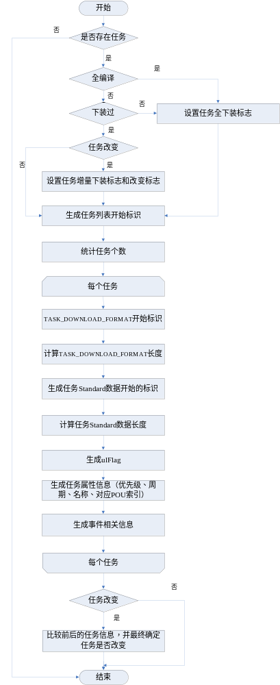
图 3-25 任务描述信息生成流程

任务函数二进制代码生成

功能描述
根据任务个数，及每个任务调用的POU信息，为每个任务生成task()函数和taskcode()函数的二进制代码，并统计生成的任务函数的重定位信息，其中， 在task()函数的功能是调用对应的taskcode()函数，而taskcode()函数的功能是调用任务相关的POU。

处理流程
对于任务的处理，对于全编译和增量编译采用不同的分支，对于每一个任务，根据当前编译的目标平台生成对应平台指令的二进制代码。
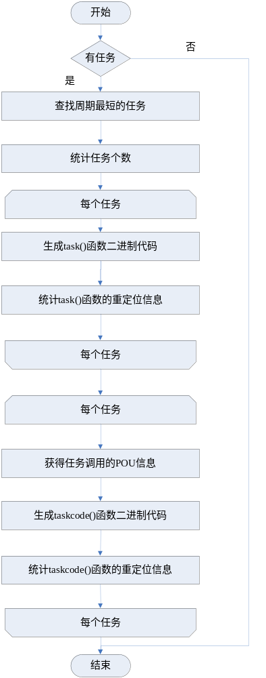
图 3-26 全编译时任务二进制代码生成处理流程
增量编译分支与全编译分支大体相同，不同的地方在于增量编译任务处理分支需要判断新增的任务，并设置任务的改变标志，对于原有的任务，也要判断是否发生改变并，置任务函数改变标志，增量编译流程如下；
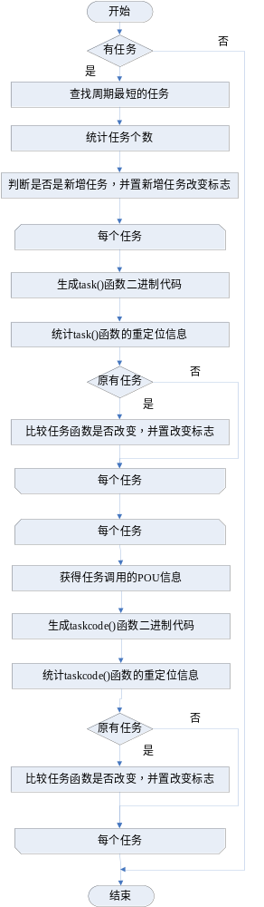
图 3-27 增量编译任务二进制代码生成处理流程

task()函数说明：
- 函数功能：task()函数的功能是调用对应的taskcode()函数。
- 函数参数：无。
- 函数返回值：无。
- 函数流程：task()函数的流程如下，

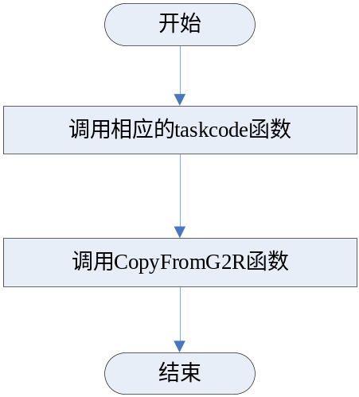
图 3-28 task函数流程

taskcode()函数说明
- 函数功能：taskcode()函数的功能是调用对应的POU。
- 函数参数：无。
- 函数返回值：无。
- 函数流程：taskcode()函数的流程如下，

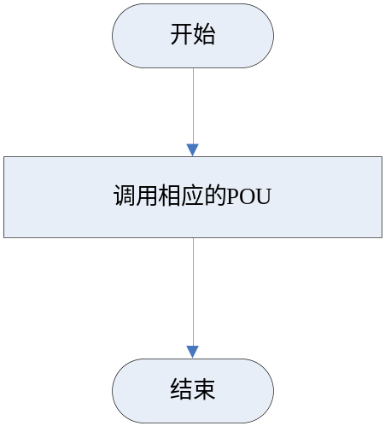
图 3-20 taskcode函数流程

组态逻辑代码生成2
此模块的功能主要分为三个部分，首先是调用其他模块接口，获得每个POU的二进制代码，并将这些代码写入到.iec文件中，如果编译成功且编译即生成.PRG文件，那么整合全部的函数代码和重定位信息。其次，根据生成的POU二进制代码信息，生成CodeInit()部分的函数二进制代码和重定位信息，CodeInit()函数可以分为两个步骤来实现，第一个部分是初始化各数据区信息和功能函数的索引，第二个部分是初始化各函数的指针、长度和名字。在本章的描述中，将把CodeInit()函数分为两个小节，分别是CodeInit1()的处理和CodeInit2()的处理。最后，根据硬件平台信息和外部库在函数表中的位置生成外部库函数名及索引信息。

IEC_POU二进制代码处理及函数整合

功能描述
此模块的功能是调用其他相关模块，获得每个POU的二进制代码和重定位信息，如果编译成功且需要生成.PRG文件，则整合全部的函数信息。POU二进制代码及重定位信息的格式详见《HOLLiAS-C.IEC.SDD.24.Hcc目标文件结构说明书》。

处理流程
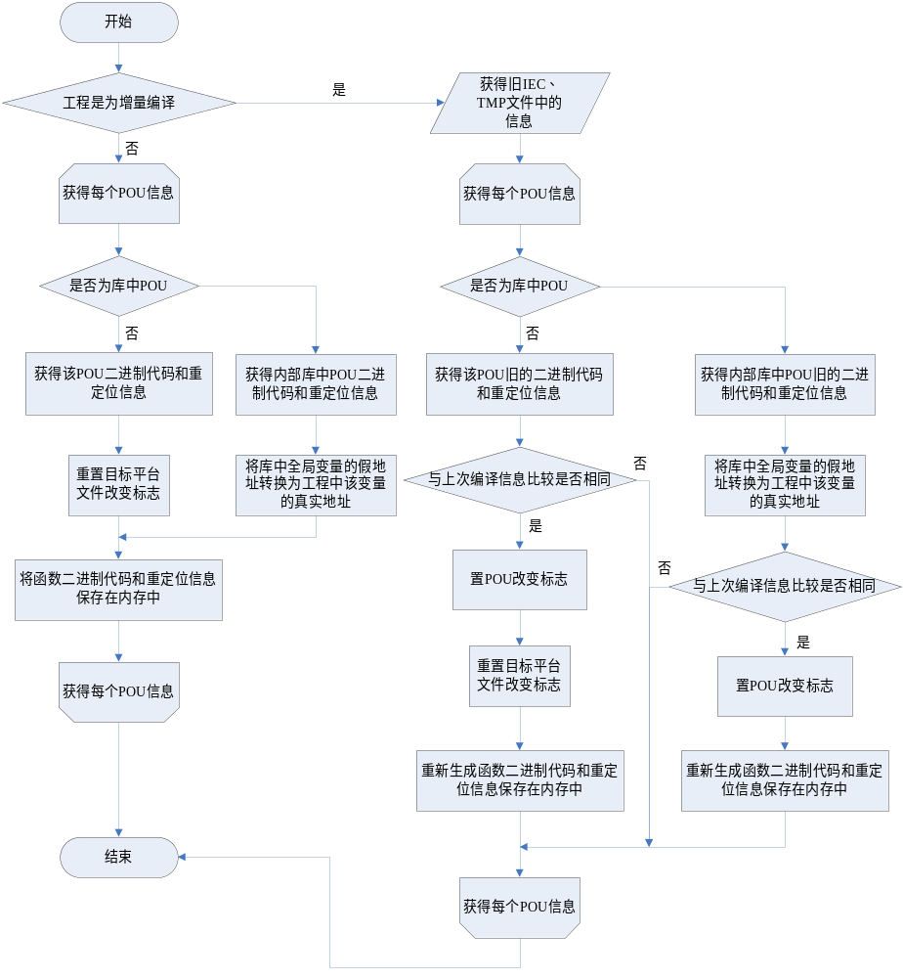
图 3-29 IEC_POU代码整合流程图

CodeInit1()函数生成

功能描述
此模块生成CodeInit1()函数，供控制器程序调用，用于初始化s_plctab结构中的如下几个部分，包括个数据区首地址，主要功能函数GlobalInit()，GetAddress()， GetIdentity()，Persist()，GetForceFlagPointer()，CopyFromG2R()，CopyFromR2G()，CodeInit()的指针和索引。生成此函数二进制代码的同时生成该函数代码的重定位信息。

处理流程
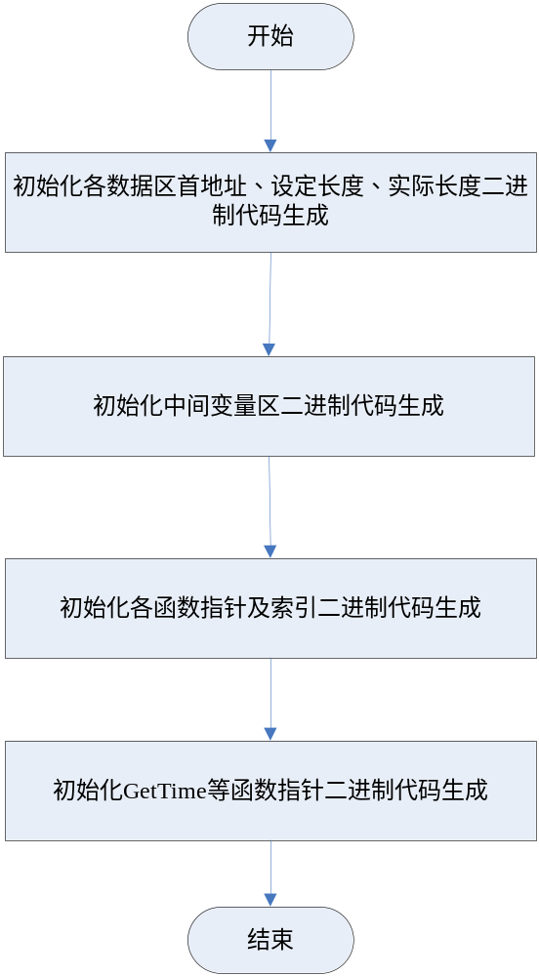
图 3-30 功能函数生成流程图

CodeInit1()函数说明
- 函数功能：CodeInit1()函数用于初始化s_plctab结构中的如下几个部分，包括各数据区首地址，主要功能函数GlobalInit()，GetAddress()， GetIdentity()，Persist()，GetForceFlagPointer()，CopyFromG2R()，CopyFromR2G()，CodeInit()的指针和索引。
- 函数参数：s_plctab变量的地址，unsigned int型。
- 函数返回值：无。
- 函数流程：CodeInit1()函数的流程如下，
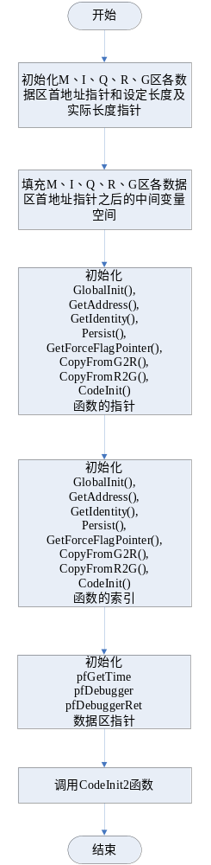
图 3-31 CodeInit1函数流程

CodeInit2()函数生成

功能描述
此模块的功能是生成CodeInit2()函数的二进制代码和重定位信息。CodeInit2()函数的功能是初始化函数指针表和函数长度表。生成这两部分函数二进制代码的同时统计函数代码的重定位信息。
s_plctab的具体结构详见《HOLLiAS-C.IEC.SDD.21.prg文件结构说明书》。

处理流程
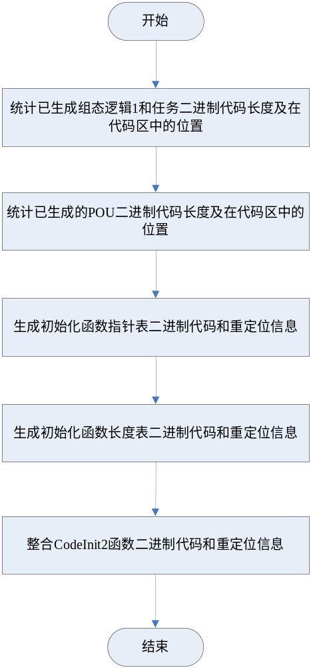
图 3-32 CodeInit2()函数生成流程

CodeInit2()函数说明
- 函数功能：CodeInit2()函数用于初始化函数指针表和函数长度表。
- 函数参数：无。
- 函数返回值：无。
- 函数流程：CodeInit2()函数的流程如下，
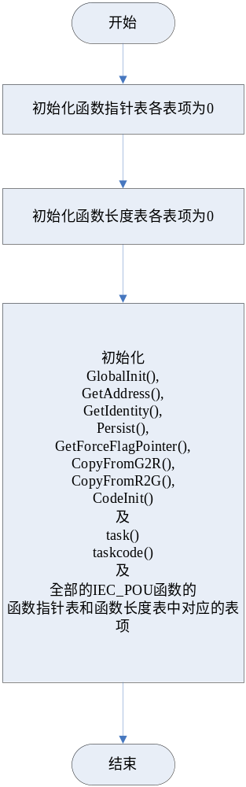
图 3-33 CodeInit2函数的流程

生成外部库函数名及索引

功能描述
此模块根据函数表信息生成外部库函数名及索引信息，生成信息的具体格式见《MACS V6.5.0.IEC.SDD.31.prg文件结构说明书》。

处理流程
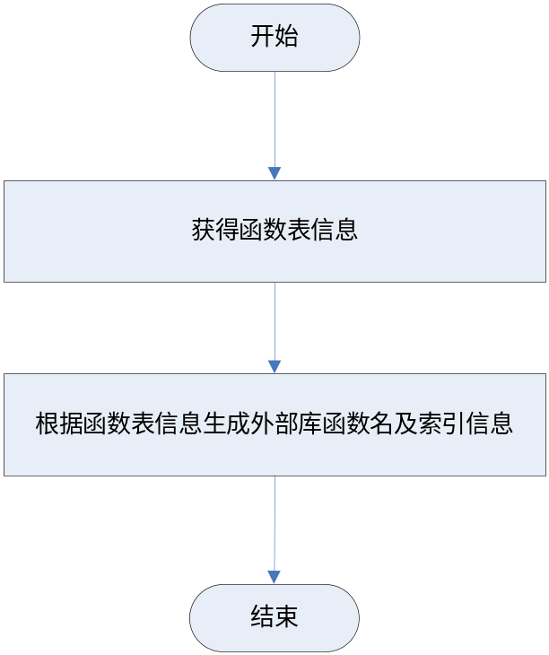
图 3-34 外部库函数信息生成流程图

工程信息处理
此模块的功能包括两部分，分别是处理硬件配置信息和处理网络变量信息。

硬件配置信息获得

功能描述
此模块获取由硬件配置模块生成的硬件配置信息，硬件配置信息的详细结构见《MACS V6.5.0.IEC.SGD.16.DP组态逻辑数据概要设计说明书》。

处理流程
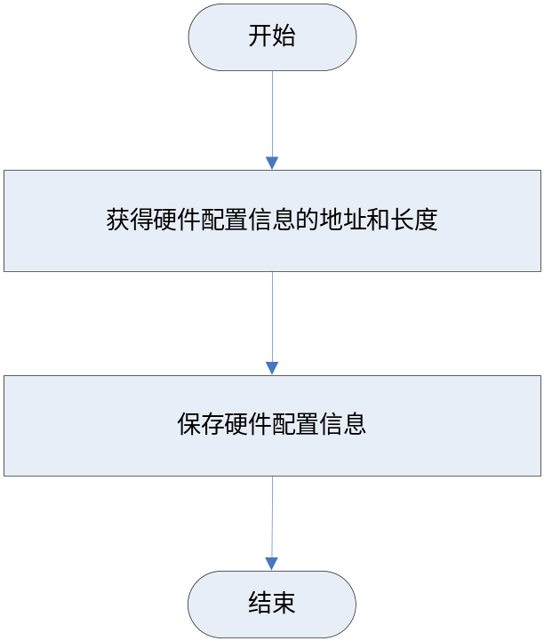
图 3-35 硬件配置信息处理流程图

网络变量信息获得

功能描述
此模块获取由变量定义模块生成的网络变量信息，网络变量信息的详细结构见《HOLLiAS-C.IEC.SGD.04.变量定义概要设计说明书》。

处理流程
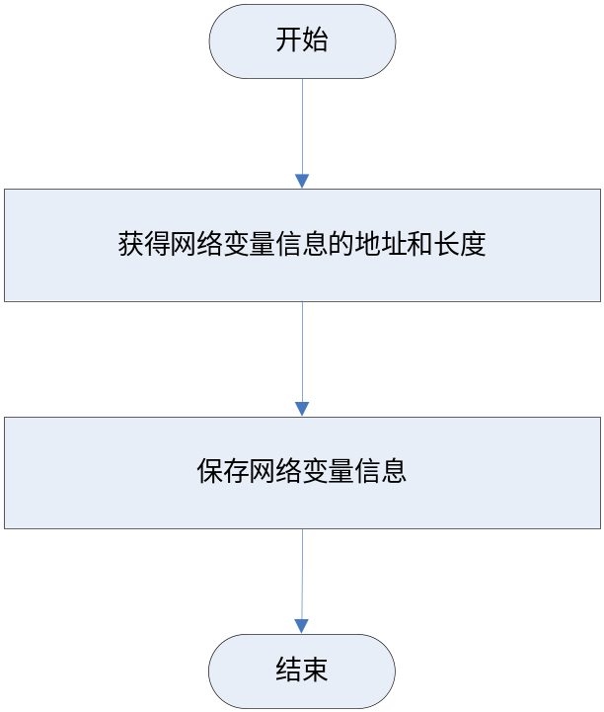
图 3-36 外部库函数信息生成流程图

工程信息获得

功能描述
此模块记录工程相关信息，工程信息的结构如下所示：
typedef struct tagProjectInfo
{
unsigned long dwDate; //工程日期
char* pszProject; //工程名称
char* pszTitle; //工程标题
char* pszVersion; //工程版本
char* pszAuthor; //工程组态人员
char* pszDescription ; //工程描述
}ProjectInfo;

处理流程
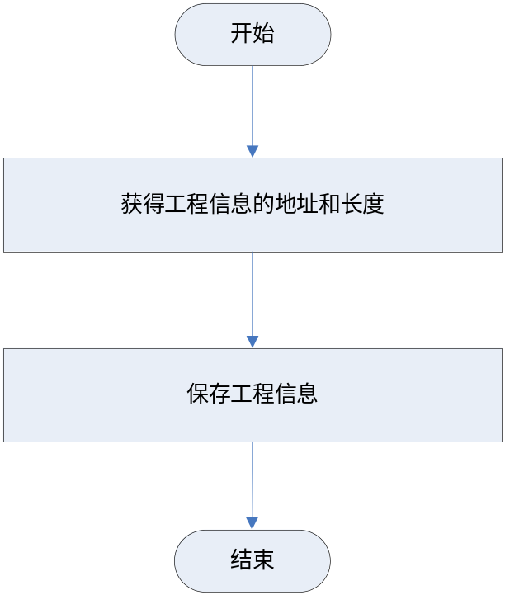
图 3-37 外部库函数信息生成流程图

文件生成
此模块的功能是生成组态逻辑信息文件.iec、编译下装信息文件.tmp、 工程数据与逻辑信息文件.prg。

.iec文件生成

功能描述
此模块的作用是，在每次编译之后，将本次编译已经通过编译的函数、任务描述信息、外部库函数名及索引（包括默认的和工程组态中涉及的）保存在.iec文件中，同时不影响上次编译成功而没有变化的信息。

处理流程
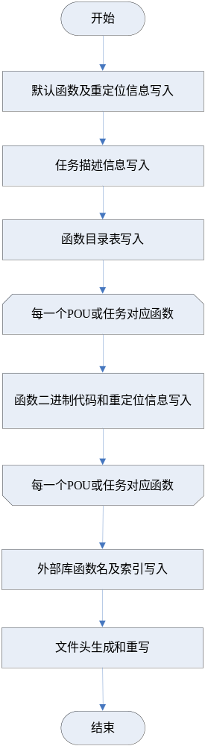
图 3-30.iec组态逻辑文件生成流程

.tmp文件生成

功能描述
此模块的功能是按照.tmp文件的格式，获得文件的各种信息，生成.tmp文件。.tmp文件中，函数索引表每次均需要写入，增量信息区的处理分为两种情况：工程下装过；工程没有下装过。针对不同情况的处理流程见下节。

处理流程
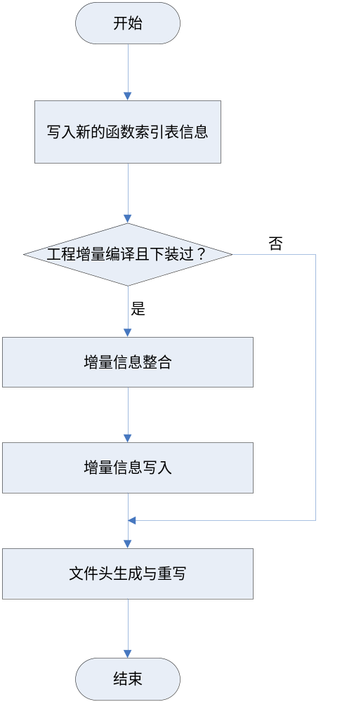
图 3-31.tmp编译信息文件生成流程

.prg文件生成

功能描述
.PRG文件生成模块的功能是按照.PRG文件的格式，从其他模块或者已经生成的.iec文件中获取各类信息，生成.PRG文件。信息来源具体如下：
- 从变量定义模块获得网络变量信息；
- 从硬件配置模块获得硬件配置信息；
- 获得工程描述信息；
- 从.iec文件中获得任务描述信息。
- 从.iec文件中获得函数的二进制代码和重定位信息。
- 从.iec文件中获得外部库函数名及索引信息。
根据这些信息整合并最终生成.PRG文件。

处理流程
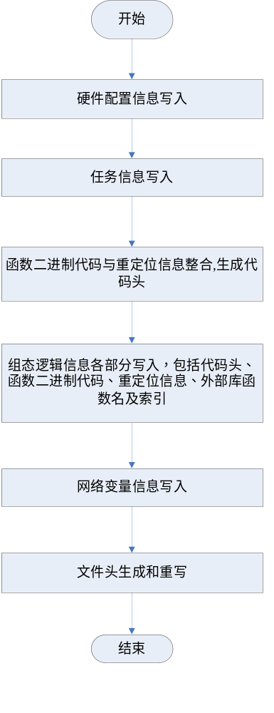
图 3-38 .PRG文件生成流程图

代码文件结构
主要文件显示如下所示：
其中，配置初始化模块在文件CPLCompile.c中实现；任务处理模块在文件CPLTaskCompile.c中实现；组态逻辑代码生成1模块在文件CPLLogicCompile.c中实现；组态逻辑代码生成2模块在文件CPLIECPOUCompile.c中实现。重要的全局变量和数据结构的声明在CPLGlobal.h中。下装编译与仿真编译中任务、组态逻辑、POU相关的代码均有两份，分别处理不同的平台，但编译流程完全相同。
└─COMPILE
├─CPLCompile.cpp
├─CPLCompile.h
├─CPLTaskCompile.cpp
├─CPLTaskCompile.h
├─CPLLogicCompile.cpp
├─CPLLogicCompile.h
├─CPLIECPOUCompile.cpp
├─CPLIECPOUCompile.h
├─CPLPPCLogicCompile.cpp
├─CPLPPCLogicCompile.h
├─CPLPPCIECPOUCompile.cpp
├─CPLPPCIECPOUCompile.h
├─CPLGlobal.h

异常处理设计
目前编译模块会给出的错误信息如下表所示：
表5.1 编译模块错误信息
错误号 | 提示信息 | 错误描述
E4002 | 软件问题，请联系厂商 | 函数表初始化失败
E4003 | 软件问题，请联系厂商 | 创建任务信息失败
E4004 | 软件问题，请联系厂商 | 生成逻辑信息失败
E4005 | 软件问题，请联系厂商 | 生成变量初始化函数失败
E4006 | 软件问题，请联系厂商 | 生成取地址函数失败
E4007 | 软件问题，请联系厂商 | 生成取id函数失败
E4008 | 软件问题，请联系厂商 | 生成persist函数失败
E4009 | 软件问题，请联系厂商 | 生成任务函数失败
E4010 | 软件问题，请联系厂商 | 生成任务函数失败
E4011 | 软件问题，请联系厂商 | 生成任务主调函数失败
E4012 | 软件问题，请联系厂商 | pou编译失败
E4013 | 软件问题，请联系厂商 | pou找不到
E4014 | 软件问题，请联系厂商 | 编译通过的pou没有目标文件
E4015 | 软件问题，请联系厂商 | 库中的变量无法再当前工程中找到
E4016 | 软件问题，请联系厂商 | 库中的pou无法再当前工程中找到
E4017 | 软件问题，请联系厂商 | 生成CodeInit失败
E4018 | 软件问题，请联系厂商 | 生成外部库信息失败
E4019 | 工程代码长度超出上限 | 程序长度超出code区限制
E4020 | 软件问题，请联系厂商 | 生成tmp内存文件失败
E4021 | 软件问题，请联系厂商 | 生成prg内存文件失败
E4022 | 软件问题，请联系厂商 | 生成prg时找不到iec文件
E4023 | 软件问题，请联系厂商 | 生成prg找不到tmp文件
E4024 | 软件问题，请联系厂商 | prg重定位信息错误
E4025 | 软件问题，请联系厂商 | 硬件配置信息失败
E4026 | 软件问题，请联系厂商 | 生成文件校验和失败
E4027 | 软件问题，请联系厂商 | 生成iec磁盘文件失败
E4028 | 软件问题，请联系厂商 | 生成tmp磁盘文件失败
E4029 | 软件问题，请联系厂商 | 生成prg磁盘文件失败
E4030 | 软件问题，请联系厂商 | 找不到网络变量请求信息

如果出现上述错误，编译终止并报错。

附录

